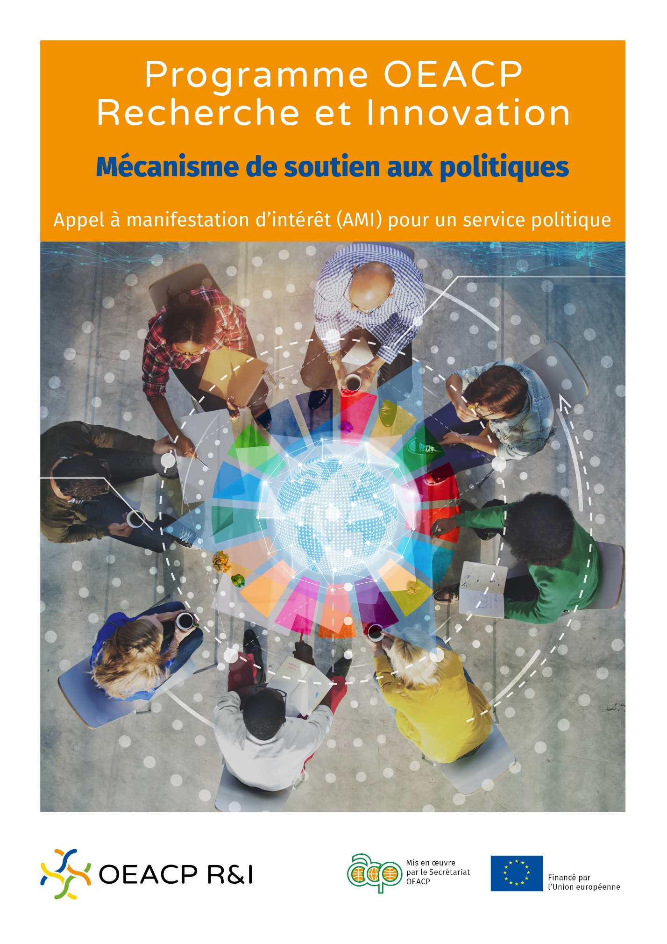

TABLE DES MATIERES

Introduction 3

1.1 Contexte 3

1.2 Le programme OEACP Recherche et Innovation 3

1.3 Le mécanisme de soutien aux politiques du programme OEACP R&I 4

2. L’appel à manifestation d’intérêt (OEACP R&I MSP) 4

2.1 Quels sont les objectifs de cet appel à manifestation d’intérêt (AMI) 4

2.2 Pourquoi demander un service de soutien aux politiques ? 4

2.3 Qui peut soumettre une demande? 4

2.4 Quels sont les sujets potentiels de demandes de services MSP? 6

2.5 Quels types de services peuvent être demandés ? 7

2.6 Qui fournira le service ? 9

2.7 Combien de temps durera le service ? 9

2.8 Quels types de produits seront livrés par le service ? 9

2.9 Dans quelle langue les services seront-ils effectués? 10

2.10 Quel est le rôle de l’autorité requérante ? 10

3. Procédures de soumission et d’attribution 11

3.1 Soumission d’une manifestation d’intérêt 11

3.2 Evaluation des manifestations d’intérêt 11

3.3 Ajustement du service demandé 13

3.4 Coûts éligibles 13

3.5 Traitement des données personnelles 13

4. Conseils pour remplir le formulaire de demande 14

Annexe 1: Le formulaire de demande 17

**JANVIER 2021**

Introduction

Ce document donne des informations sur le mécanisme de soutien aux politiques (MSP) et ses différents services. Il explique également comment remplir et soumettre une manifestation d'intérêt (MI), afin de demander un service.

Les candidats sont vivement encouragés à lire attentivement ce document avant de remplir le formulaire de demande.

* 1. Contexte

Dans un monde caractérisé par des changements scientifiques et technologiques de plus en plus rapides et par des crises émergentes, la recherche et l’innovation (R&I) sont plus que jamais des moteurs clefs de développement durable et inclusif. Elles renforcent la convergence économique, stimulent la productivité et la compétitivité et permettent la création d’emplois de qualité et bien rémunérés (CE, 2020)[1]. Elles constituent un outil d'analyse des incidences du changement et un moyen de garantir que toute transition entraîne une amélioration de notre qualité de vie.

Elles permettent de relever les défis sociétaux, d’accélérer la transition verte, de créer de nouvelles opportunités d’affaires, et de réduire la pauvreté. Elles jouent un rôle clef dans la mise en œuvre de l'Agenda 2030 des Nations unies pour le développement durable, de l'Agenda 2063 de l'Union africaine « L'Afrique que nous voulons », « La voie de Samoa », et d'autres cadres politiques internationaux et régionaux.

Un nombre croissant de pays d’Afrique, des Caraïbes et du Pacifique (ACP) les intègrent dans leurs agendas de développement nationaux, pour accélérer leur transition vers des économies fondées sur la connaissance. Cependant, les performances en matière d’innovation restent entravées par des politiques, des mécanismes de développement des compétences et des conditions cadres de R&I inefficaces.

Pour libérer leur potentiel d’innovation, il faut non seulement investir davantage de moyens financiers, mais aussi mettre en place des cadres politiques appropriés. Les investissements dans la R&I ont un impact beaucoup plus important s'ils s'accompagnent de réformes pour améliorer la qualité et l'efficacité des systèmes et des politiques de R&I (CE, 2013)[2].

* 1. Le programme OEACP Recherche et Innovation

C’est dans ce contexte que l'Organisation des États d'Afrique, des Caraïbes et du Pacifique (OEACP) a lancé un nouveau programme, financé par l'Union européenne, pour renforcer les capacités de recherche et d'innovation dans les pays ACP.

Le programme a pour objectifs de les aider à structurer leurs écosystèmes d'innovation et d’induire des changements à des niveaux interdépendants : élaboration des politiques, transfert des connaissances et capacités des acteurs de la recherche et de l'innovation.

Il comporte trois volets principaux:

* un Fonds pour l’innovation destiné à favoriser un environnement propice à la R&I ;
* un mécanisme de soutien aux politiques visant à améliorer la qualité et l'efficacité des dispositifs de R&I ;
* un portail web pour favoriser la fertilisation croisée des connaissances et des expériences des principales parties prenantes.
  1. Le mécanisme de soutien aux politiques du programme OEACP R&I

Le mécanisme de soutien aux politiques de R&I de l'OEACP vise à améliorer la qualité et l'efficacité des systèmes de politique de R&I dans les pays ACP, en contribuant à lever les obstacles liés à la conception et à la mise en œuvre des politiques et en renforçant les écosystèmes d'innovation pour les rendre davantage efficaces et inclusifs.

Le MSP est un outil de soutien aux politiques qui répond aux demandes spécifiques de réformes et d'adaptations des politiques nationales de R&I émanant des autorités de haut niveau des pays ACP. Il offre des services sur mesure, adaptés aux besoins du pays, basés sur des données probantes et axés sur l'impact. Des experts internationaux de haut niveau, spécialisés dans des domaines variés de R&I, et des pairs des pays ACP et de l'UE, seront mobilisés pour assurer ces services. Ils formuleront des conseils et des recommandations concrètes, afin de concevoir, de mettre en œuvre ou d’évaluer des réformes dans le domaine de la R&I, que ce soit au niveau d’une politique, d’un programme, ou d’un système tout entier.

1. L’appel à manifestation d’intérêt (OEACP R&I MSP)
   1. Quels sont les objectifs de cet appel à manifestation d’intérêt (AMI)

Avec cet appel à manifestation d'intérêt (AMI), le Secrétariat de l'OEACP vise à obtenir des demandes de **services de soutien aux politiques** de la part des autorités publiques nationales et régionales des pays ACP pour :

* **relever des défis spécifiques en matière de R&I ;**
* **libérer le potentiel de la R&I pour obtenir des transformations systémiques vers des économies fondées sur la connaissance qui contribueront au développement durable et à la réduction de la pauvreté ;**
* **encourager la collaboration régionale en matière de R&I.**
  1. Pourquoi demander un service de soutien aux politiques ?

Un service MSP peut être demandé pour obtenir, notamment :

* des conseils de haute qualité et sur-mesure permettant d’améliorer la qualité et l'efficacité des systèmes nationaux de R&I ;
* un soutien pour la conception et la mise en œuvre de politiques et de stratégies de R&I fondées sur des données probantes ;
* des conseils sur le développement des capacités nationales de R&I afin de permettre la transition vers des économies autonomes fondées sur la connaissance.
  1. Qui peut soumettre une demande?

Une manifestation d'intérêt pour les services d'appui aux politiques peut être soumise par **les autorités publiques nationales chargées de la R&I** (telles que les ministères en charge de l'enseignement supérieur, de la recherche et de l'innovation, les conseils et comités nationaux), ou par les **autorités publiques régionales des pays ACP travaillant dans le domaine de la R&I**, car un engagement politique de haut niveau est crucial pour assurer le succès du service.

ORGANISATION DES ETATS D’AFRIQUE, DES CARAÏBES ET DU PACIFIQUE

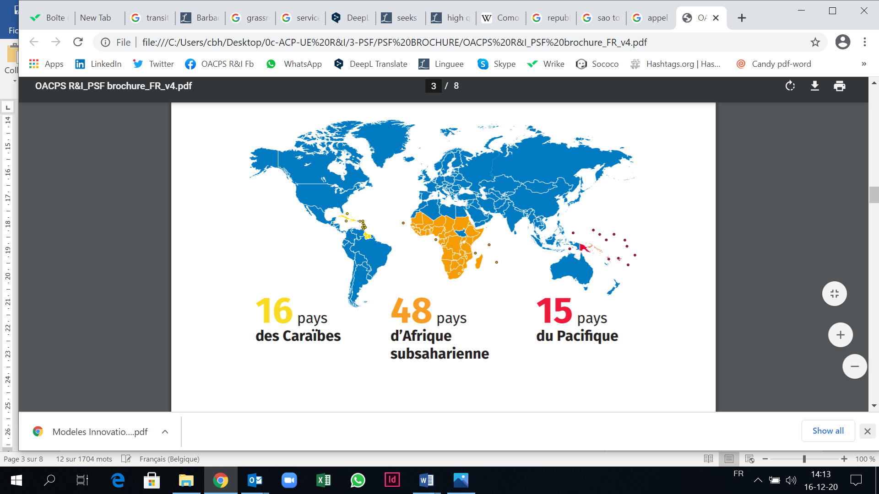

|  |  |  |
| --- | --- | --- |
| Les États membres ACP, éligibles pour participer à cet AMI, sont énumérés ci-dessous : | | |
| *Afrique de l’Ouest:*  Bénin, Burkina Faso, Cap-Vert, Côte d'Ivoire, Gambie, Ghana, Guinée, Guinée-Bissau, Libéria, Mali, Mauritanie, Niger, Nigéria, Sénégal, Sierra Leone, Togo. | ***Afrique orientale:***  Burundi, Comores, Djibouti, Erythrée, Ethiopie, Kenya, Madagascar, Maurice, Rwanda, Seychelles, Somalie, Soudan, Tanzanie, Ouganda. | ***Afrique centrale:***  Cameroun, Congo, Guinée équatoriale, Gabon, République centrafricaine, République démocratique du Congo, Sao Tomé-et-Principe, Tchad. |
| *Afrique australe.*  Afrique du Sud, Angola, Botswana, Eswatini, Lesotho, Malawi, Mozambique, Namibie, Zambie, Zimbabwe. | ***Caraïbes:***  Antigua-et-Barbuda, Bahamas, Barbade, Belize, Cuba, Dominique, Grenade, Guyana, Haïti, Jamaïque, République dominicaine, Saint-Christophe-et-Nevis, Sainte-Lucie, Saint-Vincent-et-les-Grenadines, Suriname, Trinidad-et-Tobago. | ***Pacifique:***  Fidji, Îles Cook, Îles Marshall, Îles Salomon, Kiribati, Micronésie, Nauru, Niue, Palau, Papouasie-Nouvelle-Guinée, Samoa, Timor-Leste, Tonga, Tuvalu, Vanuatu. |

**Les autorités publiques régionales** sont également habilitées à soumettre des demandes de services pour faire face à des difficultés spécifiques en matière de R&I au niveau régional ou multinational. Une liste non exhaustive comprend des organisations régionales telles que :

|  |  |
| --- | --- |
| L'Union africaine (et ses programmes de développement économique, tels que le NEPAD)  La Communauté de l'Afrique de l'Est (CAE)  La Communauté économique des États de l'Afrique centrale (CEEAC)  La Communauté économique des États de l'Afrique de l'Ouest (CEDEAO)  La Communauté de développement de l'Afrique australe (SADC)  La Communauté des États sahélo-sahariens (CEN-SAD) | Le Marché commun de l'Afrique orientale et australe (COMESA)  La Communauté des Caraïbes (CARICOM)  L'Organisation des États des Caraïbes orientales (OECO)  Le Bureau du conseiller commercial en chef pour les pays insulaires du Pacifique  Le Secrétariat du Forum des îles du Pacifique (PIFS)  Le Forum des îles du Pacifique  … |

* 1. Quels sont les sujets potentiels de demandes de services MSP?

Une liste non exhaustive de sujets/domaines potentiels pour les services politiques susceptibles d’être demandé au niveau national/régional est fournie ci-dessous :

1. cartographier et renforcer les écosystèmes nationaux de R&I, et améliorer et transformer les politiques ;
2. renforcer les capacités de R&I et développer une masse critique de professionnels en R&I ;
3. concevoir des politiques intégrant la dimension du genre pour créer des écosystèmes de R&I inclusifs;
4. concevoir des politiques et des instruments politiques spécifiques pour stimuler la compétitivité de la recherche et augmenter les investissements en R&D (par exemple, l'excellence en recherche, l'internationalisation de la recherche, la mobilité des chercheurs, la circulation des cerveaux, des mécanismes incitatifs) ;
5. renforcer les capacités des systèmes d'enseignement supérieur pour améliorer l'offre de diplômes en STIM ;
6. renforcer les liens entre le développement des compétences en R&I et les demandes du secteur privé ;
7. soutenir la coopération en matière de R&I au niveau de l'innovation frugale et communautaire ;
8. intégrer les savoirs autochtones dans les systèmes et pratiques de connaissances formels ;
9. renforcer les méthodes de conception ou révision, et de mise en œuvre, suivi, modification et évaluation des politiques, stratégies et/ou initiatives visant à renforcer et transformer l'écosystème de la R&I ;
10. libérer le potentiel de la R&I pour obtenir des transformations systémiques et orienter les politiques de R&I de manière à soutenir fermement les pays dans la réalisation d'un développement durable conforme aux ODD (feuilles de route STI pour ODD) ;
11. intégrer la gestion de l'environnement et le développement à faible intensité de carbone dans les politiques et stratégies de R&I, conformément à l'accord de Paris de 2015 des Nations unies ;
12. examiner les tendances émergentes en matière de R&I, telles que l'IA, les STIM, l’industrie 4.0, les emplois d’avenir, la prospective technologique, la science ouverte, le droit à la science, l’urgence COVID-19 et d’autres pandémies ...
    1. Quels types de services peuvent être demandés ?

Le MSP est très flexible et peut répondre à un large éventail de besoins et de problématiques spécifiques des pays, ou encore aider à répondre aux nouvelles tendances en matière de R&I. Les priorités sont définies de manière largement ascendante par les pays eux-mêmes, car ce sont eux les bénéficiaires directs et ultimes des services. Cela implique que les services du MSP sont mis en œuvre de manière souple (en fonction des besoins des pays), rapide et réactive, et dans un délai adapté au cadre politique local.

Le MSP offre différents services à la demande et sur mesure, comme indiqué ci-dessous :

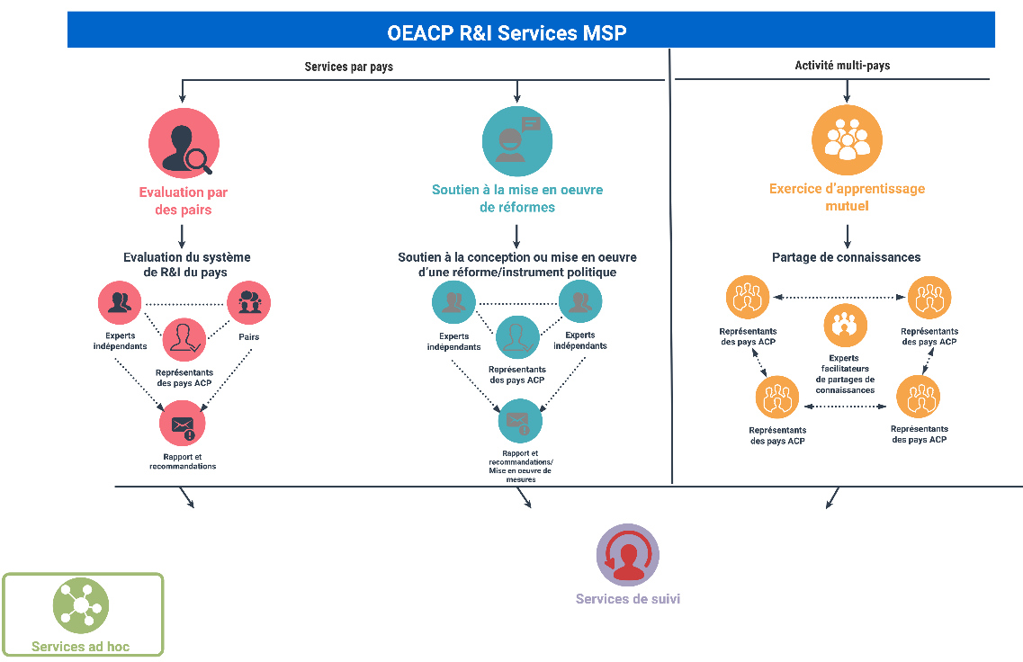

Les **services par pays** évalueront les politiques et les programmes nationaux, ou soutiendront les décideurs politiques dans la conception ou la mise en œuvre d'une réforme politique ou d'un instrument politique spécifique :

* + **Evaluation par les pairs:** des évaluations approfondies du système de R&I d'un pays seront effectuées par un groupe d'experts et de pairs de haut niveau, afin de fournir des recommandations concrètes aux autorités nationales sur les réformes nécessaires pour améliorer la qualité et la performance des systèmes de R&I et/ou leur contribution à la durabilité environnementale, économique et sociale.

Exemples:

* Évaluation de l'efficacité globale du système national de R&I, en soulignant ses forces et ses faiblesses et en élaborant une feuille de route de recommandations pratiques sur la manière de renforcer la gouvernance et l'élaboration des politiques de R&I.
* Évaluation du système national de R&I afin de renforcer un écosystème de R&I, pour le rendre plus inclusif et respectueux de l'égalité des sexes, et concevoir des politiques spécifiques.
  + **Appui à la mise en œuvre des réformes :** des experts de haut niveau fourniront des conseils, une expertise et des bonnes pratiques sur mesure pour aider les pays ACP à concevoir ou à mettre en œuvre une réforme politique ou un instrument politique spécifique. Il s'agit d'un soutien à un pays individuel qui souhaite relever un défi politique spécifique en matière de R&I ou aborder des sujets concernant des stratégies, des programmes ou des institutions de R&I ciblés.

Exemples:

* Soutenir l'élaboration d'une politique sur mesure de libre accès en vue de publier les résultats de la recherche.
* Fournir des recommandations opérationnelles sur la manière de mettre en œuvre une politique ou un instrument politique spécifique pour stimuler la compétitivité de la recherche (par exemple, l'excellence en recherche, l'internationalisation de la recherche, la mobilité des chercheurs, la circulation des cerveaux).

Les **activités multi-pays** sont basées sur des défis communs identifiés au préalable et axées sur la promotion de l'apprentissage mutuel, du partage des connaissances et des bonnes pratiques entre les pays ACP.

* + **Exercice d'apprentissage mutuel** : réunissant un certain nombre de pays (3, 4 ou plus), cet exercice permet de traiter des sujets de R&I d'intérêt mutuel et, à travers un échange structuré, d’explorer les meilleurs moyens de relever les défis politiques identifiés. C’est un outil de fertilisation croisée entre les pays. Des experts faciliteront cet échange, afin d'améliorer les cadres politiques et les capacités des pays.

Les services demandés peuvent porter sur :

* ***des questions de politiques existantes*** : les pays confrontés à des problèmes analogues ou étroitement liés de politique sont disposés à examiner la meilleure façon de traiter ces questions en échangeant leurs expériences sur les politiques et instruments spécifiques appliqués dans d'autres pays; et
* ***des questions nouvelles et émergentes de politiques*** ("sujets brûlants") soulevant un large éventail de besoins et d'intérêts (par exemple, la conception de politiques d'innovation transformatrices favorisant la durabilité, ou faisant face à l'épidémie de COVID-19), où les pays ayant peu d'expériences peuvent explorer ensemble un sujet commun.

Exemples:

* Discussions sur les mesures visant à stimuler la R&I des entreprises, liées à conception, la mise en œuvre, le suivi et l'évaluation de différents instruments politiques (par exemple, les incitations fiscales, les crédits d'impôt, les instruments financiers).
* Analyse comparative internationale de l'impact de l'épidémie de COVID-19 sur les systèmes de R&I et des mesures prises par les gouvernements, les entreprises, les universités, les associations, les chercheurs et les scientifiques pour gérer la crise ou y mettre fin (par exemple, instruments politiques et stratégiques, mesures, bases de données, applications de réseaux sociaux).
* Discussions sur la manière dont la R&I peut faciliter la mise en œuvre de la gouvernance électronique dans les pays ACP.

Et:

* **D’autres services *ad hoc*:** des services supplémentaires peuvent également être conçus et mis en œuvre en fonction des besoins des pays ACP, en mettant l'accent sur des mesures immédiates.

Exemples:

* Étude comparative internationale pour aider à concevoir et mettre en œuvre des politiques et des instruments spécifiques permettant de faire face aux crises et situations d’urgence (Covid-19, changement climatique, etc.).
* Série d’ateliers pour concevoir une politique régionale de STI adaptable aux besoins nationaux.
* Ateliers régionaux ou sous régionaux de renforcement des capacités en politiques STI et ODD pour les parlementaires.
  + **Service de suivi :** offrant un dispositif souple aux pays qui ont déjà mené ou participé à un service de MSP et qui ont besoin d'un soutien pour déployer ou mettre en œuvre les recommandations politiques du service précédent.
  1. Qui fournira le service ?

Pour chaque service, le MSP sera chargé de trouver et de recruter les membres du groupe d'experts qui assureront l'assistance technique pour la fourniture du service. Le groupe d'experts sera composé de différents spécialistes de haut niveau dans le domaine R&I du service demandé (tels que des chefs de départements STI dans les universités, des organismes de recherche ou des organisations régionales de STI), ayant une connaissance du pays et de la région.

Les experts seront toujours sélectionnés en fonction de leurs remarquables compétences professionnelles et de leur capacité spécifique à accomplir les tâches requises dans le cadre du service. Le nombre d'experts assignés dépendra de la nature et de l'étendue du service.

* 1. Combien de temps durera le service ?

La durée d'un service MSP pourra varier en fonction de l'étendue et de la portée de son objet. Toutefois, tous les services seront mis en œuvre avec souplesse, afin de répondre aux besoins immédiats du ou des pays demandeurs de services et de proposer des actions concrètes pouvant être rapidement mises en œuvre.

La mise en œuvre du service suivra généralement trois phases successives :

* **Phase de planification** - élaboration d'un calendrier des activités, organisation d'une réunion de lancement (sur place ou virtuelle), préparation de documents de référence.
* **Phase sur le terrain** - visites dans les pays et entretiens avec les principales parties prenantes (sur place ou virtuelles), évaluations approfondies.
* **Phase de clôture** - rédaction de documents, diffusion des conclusions (par exemple, résultats et recommandations).

Encadré 1. L’épidémie de COVID-19

|  |
| --- |
| La pandémie de COVID-19 représente un défi sans précédent, avec des conséquences socio-économiques extrêmement graves. La quasi-totalité des pays ACP ont été touchés - comme le reste du monde - par cette pandémie. Compte tenu de l'évolution constante de la situation liée à la pandémie, il est probable que les services MSP devront être fournis en adoptant une approche hybride, faisant alterner les réunions en face à face, toujours souhaitables, avec des événements virtuels. Au cas par cas, le mécanisme de communication le mieux adapté (en ligne, réunions en face à face ou variante hybride) sera étudié et convenu avec l'autorité requérante. Dans cette optique, il sera demandé à l'autorité requérante de veiller à ce que la composition de son équipe et les technologies de travail à distance soient adaptées pour assurer l'exécution du service sans déplacement, si nécessaire. |

* 1. Quels types de produits seront livrés par le service ?

Différents **produits de la connaissance** seront générés au cours de la mission, par exemple, un état des lieux du ou des systèmes nationaux de R&I, une analyse des questions spécifiques liées au service demandé, une analyse des défis politiques, ainsi qu'une présentation des données quantitatives et qualitatives.

Les services iront au-delà des analyses des systèmes et des politiques de R&I en fournissant également des **recommandations concrètes et sur mesure** d’actions politiques, ainsi que les étapes nécessaires pour soutenir leur mise en œuvre et obtenir des impacts.

Le service mettra également l'accent sur le **renforcement des capacités** à long terme, permettant à l'autorité requérante de mettre en œuvre les actions politiques spécifiques découlant du service et d'améliorer la conception des politiques stratégiques.

* 1. Dans quelle langue les services seront-ils effectués?

En principe, les langues de travail officielles sont l'anglais et le français. Cependant, certains des experts impliqués dans le service auront une bonne connaissance des langues locales afin de faciliter les interactions avec les principales parties prenantes et la mise en œuvre du service. Les produits MSP seront établis en anglais ou en français, mais pourront également être livrés en portugais ou en espagnol si l'autorité requérante le souhaite.

* 1. Quel est le rôle de l’autorité requérante ?

L'engagement, l'appropriation et la participation des principaux acteurs concernés sont un des facteurs clefs de réussite du service, au niveau de sa mise en œuvre et des impacts qu’il produira.

Il est attendu que **les** **représentants des pays participent activement aux activités du service**, par exemple en collaborant avec les experts au cours de l'exécution de leurs tâches et en partageant leurs propres expériences et connaissances.

Les autorités qui ont l'intention de soumettre une manifestation d'intérêt doivent **désigner un point focal** pour communiquer avec l'unité d'assistance technique du MSP et coordonner le travail au niveau national ou régional, afin d’assurer le bon déroulement du service. Il est également recommandé de faire appel à une « **équipe consultative locale** », composée de représentants des principaux acteurs nationaux concernés par l’objet du service.

1. Procédures de soumission et d’attribution

La procédure d’attribution des services MSP est composée de trois étapes successives:

* 1. Soumission d’une manifestation d’intérêt

***Qui peut soumettre une demande?***

Les autorités publiques nationales ou régionales (voir section 2.3) qui souhaitent soumettre une manifestation d'intérêt sont priées de remplir le formulaire de demande figurant à l'annexe I du présent document.

Notes:

* + En ce qui concerne les exercices d'apprentissage mutuel, une seule manifestation d'intérêt présentant des informations pour tous les pays participants doit être soumise par le pays représentant le groupe de pays intéressés.
  + Chaque autorité publique nationale ou régionale ne peut soumettre qu'une seule manifestation d'intérêt et ne peut demander qu'un seul service.
  + La soumission d'une manifestation d'intérêt ne constitue pas un engagement contraignant - implicite ou explicite - de la part du Secrétariat de l'OEACP de fournir un service de soutien aux politiques.

***Comment postuler ?***

Le formulaire de demande doit être rempli en anglais ou en français et doit être soumis par voie électronique au Secrétariat de l'OEACP à l'adresse suivante : **psf@oacps-ri.eu**

***Quand faut-il soumettre sa demande ?***

Le présent appel n'a pas de date limite de soumission spécifique. Par conséquent, les demandes peuvent être soumises à tout moment.

***Avez-vous besoin d'aide ?***

Si vous avez besoin d'une aide supplémentaire pour compléter votre formulaire de demande, veuillez contacter le **service d'assistance du MSP** à l'adresse suivante : [**psf@oacps-ri.eu**](mailto:psf@oacps-ri.eu)

Vous pouvez soumettre vos questions en anglais ou en français.

Toutes les informations relatives à cet appel seront publiées en ligne sur : ***www.oacps-ri.eu***

* 1. Evaluation des manifestations d’intérêt

L'évaluation sera effectuée par un panel composé de représentants du Secrétariat de l'OEACP et de la Commission européenne. Chaque candidat sera informé des résultats de l'évaluation.

Afin de garantir un démarrage rapide de la mise en œuvre du service MSP, la période d'évaluation sera aussi courte que possible.

Les demandes recevront un numéro de référence qui sera utilisé dans toute communication future entre l'autorité requérante et le Secrétariat de l'OEACP.

Les manifestations d'intérêt soumises seront évaluées en fonction des ensembles de critères d'éligibilité et d'évaluation suivants :

**Critères d'éligibilité**

Les critères suivants seront appliqués pour vérifier l'éligibilité du demandeur et du service demandé :

* les demandeurs doivent être établis dans un pays ACP (voir section 2.3) ; et
* les demandeurs doivent être des autorités publiques nationales dotées d’une personnalité juridique et chargées de la R&I ou de l'enseignement supérieur (par exemple, les ministères de la science, de la technologie et de l'innovation ; les comités et conseils nationaux de R&I) ou des autorités publiques régionales basées dans les pays ACP en charge de la R&I (voir section 2.3). Les personnes physiques NE sont PAS éligibles dans le cadre de cet appel ; et
* la manifestation d’intérêt doit être signée par le représentant légal de haut niveau de l'autorité requérante (tel que le Secrétariat d'État, le ministre, la plus haute autorité de l'autorité publique qui soumet la manifestation d’intérêt) ; et
* L'objet du service demandé doit être cohérent avec un ou plusieurs des objectifs de l'appel à manifestation d’intérêt (voir section 2.1) ; et
* La demande doit être soumise en utilisant le formulaire de demande présenté à l'annexe I du présent document.

**Critères d'évaluation**

Les critères suivants seront appliqués pour déterminer la faisabilité et l'impact potentiel du service demandé:

* **Justification** – une explication claire et justifiée de la raison pour laquelle le soutien politique est demandé.
* **Pertinence** - l'objet de la demande de soutien politique doit répondre aux besoins de l'écosystème de R&I du demandeur et à la manière dont le service demandé complète les efforts nationaux en cours et s'inscrit dans l'agenda national de politique.
* **Impact** - l'impact attendu du service demandé sur le ou les écosystèmes nationaux de R&I, ainsi que les bénéfices potentiels à long terme et l'effet de levier sur la recherche et la compétitivité; la reproductibilité potentielle du service demandé et de ses résultats, pertinente pour d'autres pays ACP.
* **Engagement** – une description claire de la manière dont les autorités comptent impliquer suffisamment les parties prenantes concernées afin qu'elles participent au service, et de leur capacité à accueillir et faciliter la mise en œuvre du service.

Dans le cas de demandes impliquant plus d'un pays (comme l'exercice d’apprentissage mutuel ou d'autres services demandés par des organisations régionales), les demandeurs doivent démontrer qu'ils peuvent mobiliser des partenaires clés au niveau national dans les différents pays cibles.

Note:

Compte tenu des circonstances spécifiques liées à la crise COVID-19, les autorités requérantes doivent également montrer comment elles vont s'assurer que la composition de leurs équipes et les technologies de travail à distance seront adaptées pour permettre la réalisation du service sans déplacement, si nécessaire.

* **Inclusion**– une description du niveau d'inclusion des femmes, des jeunes et des communautés autochtones et locales, et de la manière dont le service garantira et favorisera l'égalité des sexes et l'inclusion.
* **Faisabilité –** d'autres facteurs contextuels tels que la stabilité politique ou les élections à venir.
  1. Ajustement du service demandé

En cas d’évaluation positive de la demande, l'autorité requérante (par l'intermédiaire du point focal national désigné) entrera en dialogue avec le Secrétariat de l'OEACP pour affiner la demande, afin d'assurer à la fois l'appropriation et la clarté, et convenir de la conception et de la mise en œuvre du service. Au cours de cette phase, il peut vous être demandé de fournir certains documents de politique et de stratégie de R&I pertinents.

A la suite de cette phase d’ajustement, des *Termes de référence* seront produits contenant différents éléments liés aux services du MSP (par exemple, la portée, les défis et les principales attentes ; le profil des experts ; les indicateurs pour le suivi et la mesure de l'impact ; le calendrier et le plan de travail préliminaires avec les étapes et les résultats attendus). Ce document sera produit par le Secrétariat de l'OEACP et partagé avec l'autorité requérante.

Note :

La phase d'ajustement sera entièrement réalisée par courrier électronique et/ou réunions virtuelles.

* 1. Coûts éligibles

Tous les coûts liés à l'activité des membres du groupe d'experts qui assureront les services (tels que les honoraires, les frais de séjour, les vols et les éventuels transports locaux) seront couverts par le MSP de l'OEACP. Il est prévu que l'autorité requérante puisse couvrir les postes de coûts locaux, tels que la logistique (par exemple, le lieu de réunion, le webinaire), l'interprétation/traduction ou le transport local des parties prenantes. L'autorité requérante devra collaborer à l'organisation des événements, des ateliers et des entretiens avec les principales parties prenantes, et contribuer à la rédaction des rapports.

Pour les exercices d'apprentissage mutuel et les activités au niveau régional, tous les frais de voyage pour un maximum de deux participants par pays (frais de voyage, de visa et de séjour) seront couverts par le MSP de l'OEACP.

Au cas où il serait impossible d'organiser des réunions et des ateliers physiques pendant la mise en œuvre du service (en raison, par exemple, de l'épidémie de COVID-19), des réunions virtuelles seront organisées.

Il n'est pas nécessaire de soumettre un budget ou une proposition financière dans le cadre de l'AMI.

* 1. Traitement des données personnelles

Toutes les demandes seront traitées de manière confidentielle. Le Secrétariat de l'OEACP veillera à ce que toutes les données soient traitées conformément au RGPD.

1. Conseils pour remplir le formulaire de demande

Cette partie contient des notes utiles pour vous aider à remplir les différentes sections du formulaire de demande.

**Liste de vérification pour le demandeur :**

Pour vous assurer que votre proposition est admissible au présent appel, veuillez vérifier que vous remplissez les critères suivants, avant de commencer à remplir le présent formulaire de demande.

|  |  |
| --- | --- |
| Etes-vous une autorité publique nationale ou régionale d'un pays ACP ? | Assurez-vous que l'autorité requérante est basée dans l'un des 79 pays ACP.  Vérifiez la section 2.3 du présent document. |
| Êtes-vous une autorité publique nationale dotée d’une personnalité juridique et chargée de la R&I ou de l'enseignement supérieur (par exemple, les ministères de la science, de la technologie et de l'innovation ; les comités et conseils nationaux de R&I) ou une autorité publique régionale basée dans un pays ACP s'occupant de R&I ? | Assurez-vous que l'autorité requérante est responsable de la R&I ou de l'enseignement supérieur (par exemple, les ministères, les conseils et comités nationaux) ou, dans le cas des autorités publiques régionales, qu'elle travaille dans le domaine de la R&I.  Vérifiez la section 2.3 du présent document |
| L'objet du service demandé est-il compatible avec un ou plusieurs des objectifs de l'appel ? | Consultez la section 2.1 du présent document |
| Le formulaire est-il signé par un représentant légal de haut niveau de l'autorité requérante ? | Veillez à ce que le Secrétariat d'État ou le ministre ou la plus haute autorité de l'autorité publique qui soumet la manifestation d’intérêt signe le formulaire de demande. |

|  |  |
| --- | --- |
| **1. Informations générales concernant le service demandé** | |
| Nom de l'autorité requérante (le « demandeur ») | *Indiquez le nom officiel de l'autorité qui demande le service (par exemple, le ministère de l'enseignement supérieur et de la recherche ou le Conseil national des sciences et des technologies, etc.).* |
| Pays (du « demandeur ») | *Indiquez le pays ACP d'origine de l'autorité qui présente la demande de service.* |
| Personne de contact pour cette demande (le « point focal») | *Donnez des informations sur la personne qui servira de point de contact pour l'autorité requérante, afin d'assurer la liaison avec le Secrétariat de l'OEACP.*   |  |  | | --- | --- | | Prénom et Nom |  | | Titre du poste |  | | Téléphone  (ex.,+32-12345678) |  | | Courriel |  | |

|  |  |
| --- | --- |
| **2. Informations sur le service demandé** | |
| Type de service de soutien aux politiques demandé | *Indiquez si vous souhaitez manifester votre intérêt pour (sélectionnez un seul type de service) :*   |  |  | | --- | --- | | Evaluation par des pairs |  | | Soutien à la mise en œuvre de réformes |  | | Exercice d’apprentissage mutuel |  | | Service *Ad hoc* |  | |
| Pays ciblé(s) | *Indiquez le pays qui demande le service.*  *Dans le cas d'un exercice d'apprentissage mutuel ou de propositions soumises par des autorités régionales, indiquez tous les pays concernés par le service.* |
| Période de mise en œuvre du service | *Indiquez la période souhaitée pour la mise en œuvre du service* |

|  |  |  |
| --- | --- | --- |
| **3. Objectifs et résultats attendus du service** | | |
| **3.1 Justification et objectifs** | ***Max 500 mots*** | |
| *Indiquez clairement le champ d'application et l'objet du service.*  *Indiquez clairement les objectifs du service.*  *Identifiez les questions à traiter par le service.* | | |
| **3.2 Priorité du (des) système(s) national(aux) n en matière de R&I** | | ***Max 250 mots*** |
| *Indiquez les principales priorités de votre ou de vos écosystèmes nationaux de R&I.*  *Décrivez comment le service pourrait contribuer à la mise en œuvre de ces priorités.* | | |
| **3.3 Lien avec les efforts nationaux en cours et à venir et l'agenda de politique national** | | ***Max 250 mots*** |
| *Soulignez la façon dont le service complète les initiatives de soutien aux politiques en cours au niveau national et international.*  *Décrivez comment le service pourrait contribuer à la mise en œuvre d'agendas approuvés au niveau international, tels que l' Agenda 2030 pour le développement durable des Nations unies (et ses 17 objectifs de développement durable-ODD), et l'Agenda 2063 «  L'Afrique que nous voulons » (ses 7 aspirations et 20 objectifs).* | | |
| **3.4 Résultats attendus** | ***Max 500 mots*** | |
| *Indiquez clairement les résultats et les effets attendus du service.*  *Décrivez les impacts que le service est censé produire sur le ou les écosystèmes nationaux de R&I.*  *Décrivez comment le service pourrait être mis en œuvre/répliqué/élargi dans d'autres pays ACP.* | | |

|  |  |
| --- | --- |
| **4. Objectifs et résultats attendus du service** | |
| **4.1 Inclusion** | ***Max 250 mots*** |
| *Décrivez comment le service aborde et favorise l'inclusion (par exemple, l'égalité des sexes, les savoirs autochtones...).* | |
| **4.2 Risques potentiels** | ***Max 250 mots*** |
| *Décrivez les risques potentiels auxquels vous pourriez être confronté pendant la mise en œuvre du service (stabilité politique, élections à venir, etc.).* | |
| **4.3 Implication des parties prenantes nationales / régionales *Max 500 mots*** | |
| *Décrivez les principaux acteurs clés au niveau national / régional.*  *Décrivez comment les acteurs nationaux / régionaux pertinents du ou des pays ciblés seront impliqués dans le service.*  *Décrivez brièvement comment les parties prenantes nationales/régionales seront impliquées, en tenant compte des éventuelles restrictions COVID-19.* | |

***Le formulaire de demande doit être signé par un représentant légal de haut niveau de l'autorité requérante***

|  |
| --- |
| Fait à (lieu)……………………………… le (date)…………………………  Nom et prénom:  Titre du poste:  Signature: |

Annexe 1: Le formulaire de demande

**Appel à manifestation d'intérêt pour les services du mécanisme de soutien aux politiques de recherche et d'innovation pour les pays d'Afrique, des Caraïbes et du Pacifique**

Toutes les sections de ce formulaire de demande sont obligatoires et doivent être remplies. Le formulaire de demande doit être rempli par l'autorité requérante (le « demandeur ») en utilisant une police de taille 11. Limitez l'utilisation d'acronymes au minimum et n'utilisez des acronymes que lorsqu'un terme est fréquemment mentionné dans la demande.

**Veuillez noter que chaque autorité publique nationale ou régionale ne peut soumettre qu'une seule demande et ne peut demander qu'un seul service.**

En ce qui concerne les exercices d'apprentissage mutuel, un seul formulaire de demande présentant des informations pour tous les pays participants peut être soumis. Dans ce cas, la demande doit être soumise par le pays représentant le groupe de pays intéressés.

Toute question ou préoccupation doit être adressée au service d'assistance du MSP à l'adresse suivante : [**psf@oacps-ri.eu**](mailto:psf@oacps-ri.eu)

Veuillez remplir ce formulaire par voie électronique et l'envoyer à : psf@oacps-ri.eu

**Liste de vérification pour le demandeur**

Pour vous assurer que votre proposition est admissible au présent appel, veuillez vérifier que vous répondez aux critères suivants avant de commencer à remplir le présent formulaire de demande.

|  |  |
| --- | --- |
| Etes-vous une autorité publique nationale ou régionale d'un pays ACP ? |  |
| Êtes-vous une autorité publique nationale dotée d’une personnalité juridique et chargée de la R&I ou de l'enseignement supérieur (par exemple, les ministères de la science, de la technologie et de l'innovation ; les comités et conseils nationaux de R&I) ou une autorité publique régionale basée dans un pays ACP s'occupant de R&I ? |  |
| L'objet du service demandé est-il compatible avec un ou plusieurs des objectifs de l'appel ? |  |
| Le formulaire est-il signé par un représentant légal de haut niveau de l'autorité requérante ? |  |

|  |  |
| --- | --- |
| 1. **Informations générales concernant le service demandé** | |
| Nom de l'autorité requérante (le « demandeur ») |  |
| Pays (du « demandeur ») |  |
| Personne de contact pour cette demande (le « point focal») | |  |  | | --- | --- | | Prénom et Nom |  | | Titre du poste |  | | Téléphone  (ex,+32-12345678) |  | | Courriel |  | |

|  |  |
| --- | --- |
| **2. Informations concernant le service demandé** | |
| Type de service de soutien aux politiques demandé | |  |  | | --- | --- | | Evaluation par des pairs |  | | Soutien à la mise en œuvre de réformes |  | | Exercice d’apprentissage mutuel |  | | Service *ad hoc* |  | |
| 2.2 Pays ciblé (s) |  |
| 2.3 Période de mise en œuvre du service |  |

|  |  |
| --- | --- |
| 3. **Objectifs et résultats attendus du service** | |
| 3.1 Justification et objectifs | *Max 500 mots* |
|  | |
| **3.2 Priorité du (des) système(s) national(aux) en matière de R&I** | *Max 250 mots* |
|  | |
| **3.3 Lien avec les efforts nationaux en cours et à venir et l'agenda de politique national** | *Max 250 mots* |
|  | |
| **3.4 Résultats attendus** | *Max 500 mots* |
|  | |

|  |  |
| --- | --- |
| 4. **Caractéristiques de la mise en œuvre** | |
| **4.1 Inclusion** | *Max 250 mots* |
|  | |
| 4.2 Risques potentiels | *Max 250 mots* |
|  | |
| 4.3 Implication des parties prenantes nationales / régionales *Max 500 mots* | |
|  | |

**Signature par un représentant légal de haut niveau de l'autorité requérante**

|  |
| --- |
| Fait (lieu)……………………………… le (date)…………………………  Nom et prénom:  Titre du poste:  Signature: |

1. Commission européenne, Performance de l'UE en matière de science, de recherche et d'innovation, 2020
2. Commission européenne, Deuxième note de politique, Impact des politiques de réforme sur les systèmes nationaux de R&I et leur efficacité, 2013